# 小白都会设置的K8S RBAC

## 前言

对于K8S新手来说，K8S RBAC 不能很好的掌握，今天推荐一款非常不错的 K8S RBAC 配置工具 permission-manager，小白都能配置，并且提供 Web UI 界面。

## permission-manager 简介

permission-manager 是一个用于 Kubernetes RBAC 和 用户管理工具。

## permission-manager 部署

* 项目地址https://github.com/sighupio/permission-manager

* 部署依赖

$ kubectl apply -f k8s/k8s-seeds/namespace.yml  
$ kubectl apply -f k8s/k8s-seeds

* 修改 Deploy 必填 Env 参数

|  |  |
| --- | --- |
| Env 名称 | 描述 |
| PORT | 服务器暴露的端口 |
| CLUSTER_NAME | 在生成kubeconfig文件中使用的集群名称 |
| CONTROL_PLANE_ADDRESS | 在生成kubeconfig文件中的k8s api 地址 |
| BASIC_AUTH_PASSWORD | WEB UI 登陆密码（默认用户名为 admin） |

* 部署

$ kubectl apply -f k8s/deploy.yaml

* 访问 WEB UI

$ kubectl port-forward svc/permission-manager-service 4000 --namespace permission-manager

## 如何添加新权限模板

默认只有 developer 和 operation 模板，模板都是以 template-namespaced-resources___ 为开头。添加新的权限模板，可以参考 k8s/k8s-seeds/seed.yml 文件。

## WEB UI 展示

* 首页

* 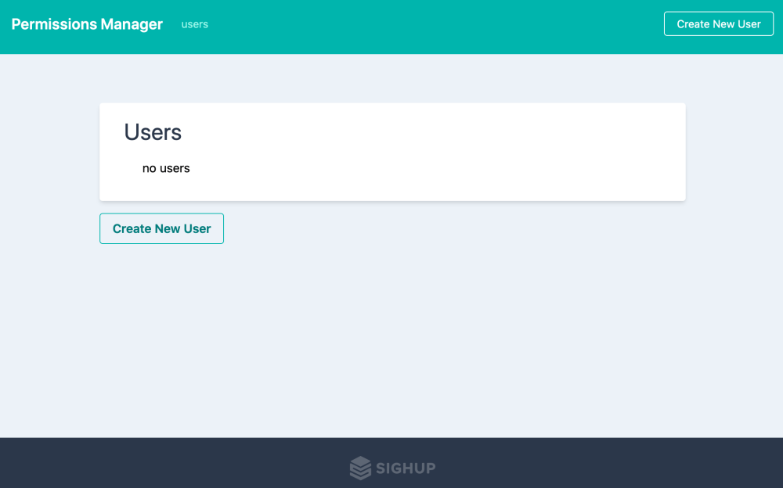

* 创建一个用户

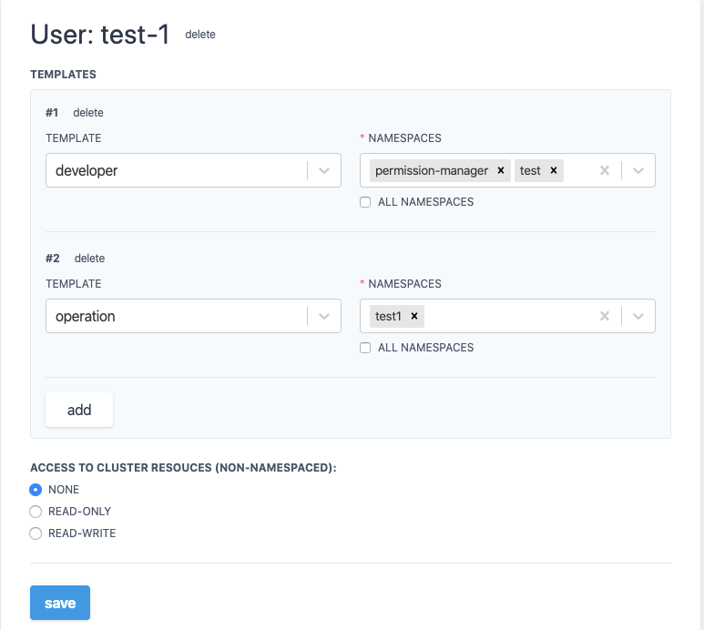

* 创建的用户摘要

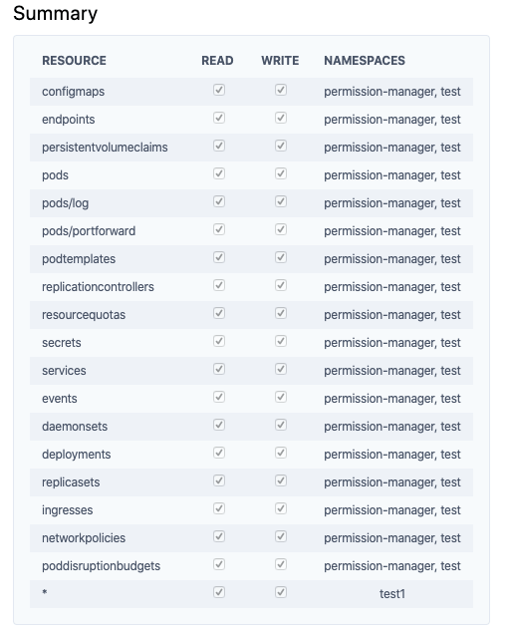

* 用户 Kubeconfig 文件预览

